Guía de trabajo N° 8

OA 3 – Crear trabajos visuales a partir de diferentes desafíos creativos, usando medios de expresión contemporáneos como la instalación.

ACTIVIDADES
1.-Observan las imágenes de instalaciones y reflexionan por escrito sobre el espacio, los materiales, objetos y/o medios utilizados y la interacción que se genera con el espectador. Responden las siguientes preguntas.
- ¿Qué sensaciones, ideas y/o percepciones les provocan a primera vista estas instalaciones?
- ¿Cuál es la relación entre las instalaciones y el espacio expositivo (lugar de exposición)?
- ¿Qué materialidades están presentes en las instalaciones?
- ¿Cuáles son los temas y/o conceptos con los que trabajan las autoras y autores de estas instalaciones?
- ¿Cómo se relacionan los espectadores con las instalaciones?
- ¿Te imaginas algún tipo de música o sonido que acompañe las instalaciones?
- ¿Crees tú que la música o sonidos pueden ser parte de la misma obra o solo podrían servir de acompañamiento a la idea o concepto planteada por el o la artista? Comenta al respecto.

INSTALACIÓN ARTÍSTICA
Una instalación artística es un género de arte contemporáneo que surge en la década de los años 1950 en la idea de que la obra prevalece sobre sus aspectos formales. Es parte de la forma experimental artística, se exhibe por un tiempo predeterminado y se puede presentar en cualquier espacio. Una instalación se realiza en y para un contexto y espacio determinado¹​. Por definición, tiene una duración determinada y, por ende, entra dentro de lo que se conoce como arte efímero. En la mayoría de los casos permite una interacción activa con el espectador.
La intervención artística de espacios es una manifestación propia del arte contemporáneo conceptual. El artista propone el concepto dentro de un contexto deseado, las instalaciones pueden presentarse en cualquier espacio y ser realizadas con los más variados materiales, medios físicos, visuales o sonoros, incluso en ocasiones intervienen otras disciplinas artísticas como la fotografía, el videoarte o el performance. Se utiliza cualquier medio para crear una experiencia de interacción con el espectador para despertar sentimientos o reflexiones. Motivan la percepción sensorial en cualquiera de los sentidos, ya sea vista, oído, gusto, tacto y olfato.
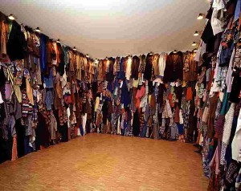

Especialmente interesante en la atención que dirige a la arquitectura, explorando a través de sus obras “Pavillions” relaciones típicas en el estudio de esta disciplina; Interior/exterior, influencia del entorno, privacidad del usuario, imagen.
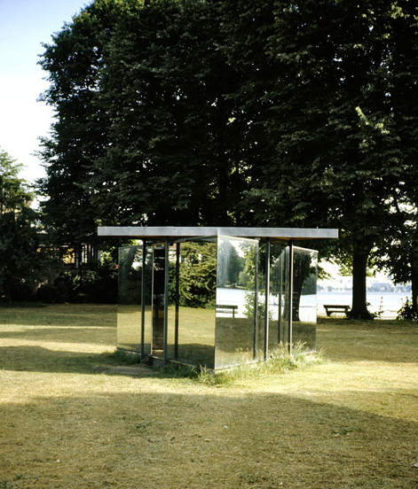
Gabriel Dawe

Arcoiris
Sus obras también exploran la conexión existente entre la moda y la arquitectura, y cómo éstas se relacionan con la necesidad humana.
A estos trabajos realizados con hilos, Dawe los ha llamado Plexus, nombrados así por la red de vasos sanguíneos o nervios que recorren el cuerpo humano y se conectan.

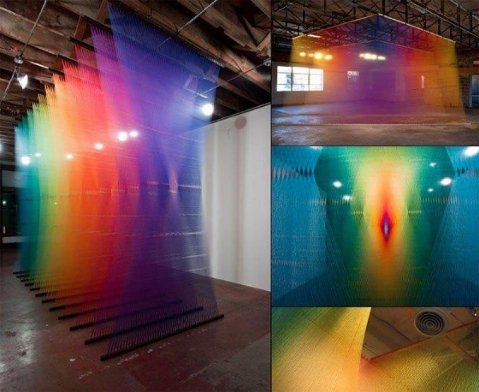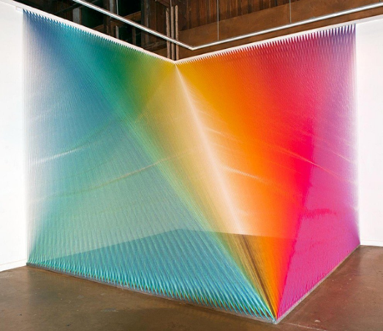
Wolf Vostell

Fiebre de Automóvil, 1973

Una llamada de atención sobre la importancia (Excesiva) del automóvil en la sociedad, una reivindicación también de una nueva escala de valores estéticos en la que los ruidos mecánicos y de la sociedad moderna, como el motor de un coche, fuesen reclamados como una suerte de música del presente.

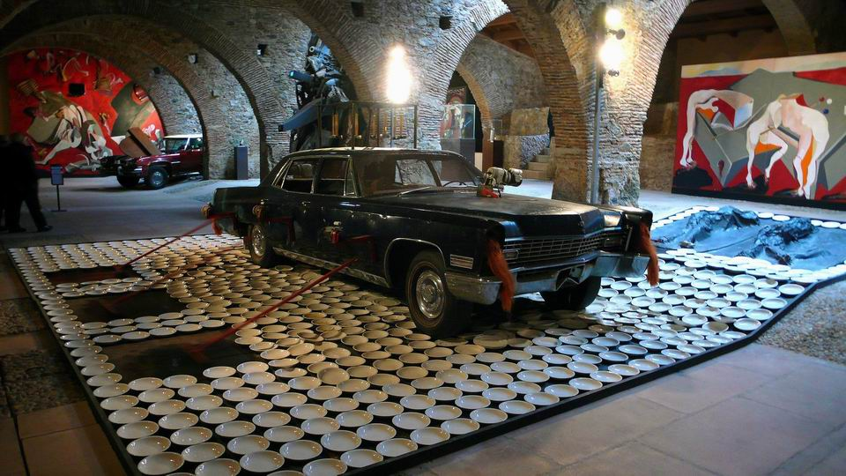

Dan Flavin,

Sitio-instalación concreta«el escultor de la luz fluorescente», continuó trabajando con la luz y sobre todo con el color, ayudado por las nuevas tecnologías industriales, centrado en que sus esculturas transformaran la atmósfera donde se instalasen, a través de los efectos ópticos creados por los tubos de color amarillo, azul, rosa y rojo.
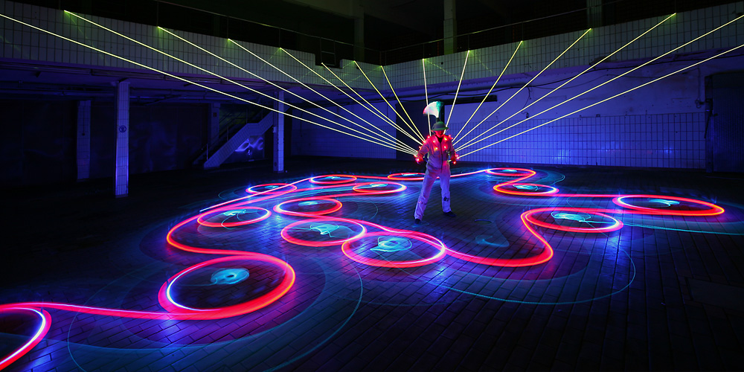
Rachel Whiteread,

Embankment

Bajo la realidad de nuestro entorno, donde gran parte del paisaje ciudad lo conforman obras en construcción.
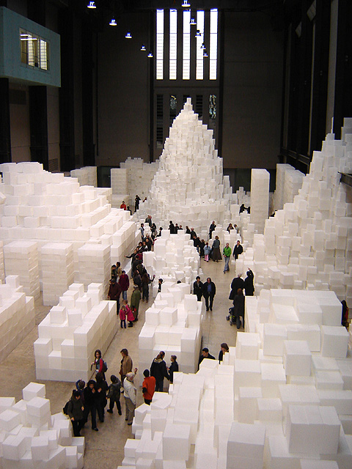

2.- Seleccionan una de las obras observadas o proponen una diferente, para desarrollar una investigación en torno a la instalación y los elementos del lenguaje visual involucrado en su construcción (color, líneas, elementos del espacio)

3.- Buscan y seleccionan información e imágenes en diversas fuentes.

4.-Describen las características de la instalación considerando: nombre de la o del artista, uso de medios expresivos, materialidad y uso del lenguaje visual.

5.- Investigan y Selecciona una canción (o música incidental) que tenga relación con algún concepto o idea planteada por el o la artista en su obra.

